附件5
各岗位考核参考书目
岗位名称 | 内容
数控专业教师（机械大类） | 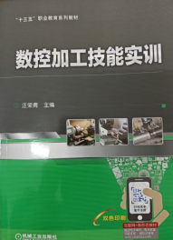  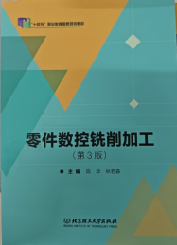
机械专业教师 | 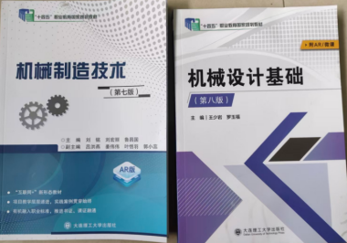
电气专业教师 | 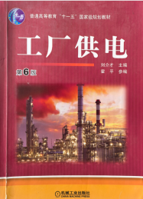
汽车实训专业教师 | 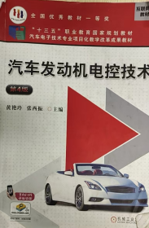
数媒专业教师岗位 | 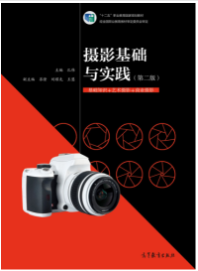  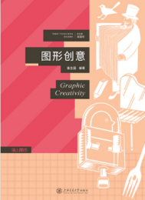  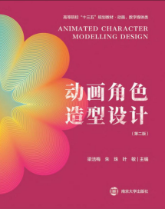
专职辅导员 | （一）思想政治教育工作核心文件类  1.《普通高等学校辅导员队伍建设规定》中华人民共和国教育部令第43号  2.《全面加强新时代高校辅导员队伍建设行动方案》  3.《高等学校辅导员职业能力标准（暂行）》  4.新时代高校教师职业行为十项准则  （二）基本业务类  1.《普通高等学校学生管理规定》中华人民共和国教育部令第41号  2.《本专科生国家奖学金评审办法》、25年之后新修订奖励标准  3.《教育部等六部门关于做好家庭经济困难学生认定工作的指导意见》  （三）心理健康类  1.全面加强和改进新时代学生心理健康工作专项行动计划（2023—2025 年）  2.教育部办公厅关于加强学生心理健康管理工作的通知  3.高等学校学生心理健康教育指导纲要  （四）党团知识类  1.《中国共产党章程》  2.《中国共产主义青年团章程》  3.《普通高等学校学生党建工作标准》  4.《关于进一步加强高校学生党员发展和教育管理服务工作的若干意见》

